Структурно-функциональная модель организации коррекционно-развивающего процесса на логопункте ДОУ построена на основе концепции коррекционно-развивающего обучения С.Г. Шевченко.
Такая модель позволяет понять устройство и структуру процесса, взаимодействие его участников, определить оптимальные способы управления процессом.
Ее функциями являются диагностическая, пропедевтическая, общеразвивающая и коррекционная в контексте формирования механизма компенсации речевого дефекта. Это обуславливает определение модели как функциональной. Описание ее в качестве структурной модели связано с ее характеристикой через систему отношений различных компонентов коррекционного процесса.
Модель представляет собой целостную систему, включающую следующие структурные компоненты: взаимодействие участников, организацию коррекционно-развивающей среды и взаимосвязанные блоки: диагностический, организационно-методический, коррекционно-развивающий, консультативно-профилактический.
Внедрение предлагаемой модели в деятельность учителя-логопеда, позволяет эффективно решать задачи коррекционно-развивающего процесса:
- обеспечить успешное преодоление речевых дефектов,
- создать условия для укрепления и сохранения психофизического здоровья детей с речевыми нарушениями,
- обеспечить комплексное воздействие социального окружения ребенка на коррекционно-развивающий процесс,
- внедрить технологии, обеспечивающие эффективность коррекционного процесса и личностный подход,
- выбрать наиболее эффективные формы и методы организации логопедической помощи детям,
- побудить к сотрудничеству родителей, через повышение их компетентности в области коррекции речи детей.

Структурно-функциональная модель организации коррекционно-развивающего процесса на логопункте ДОУ.

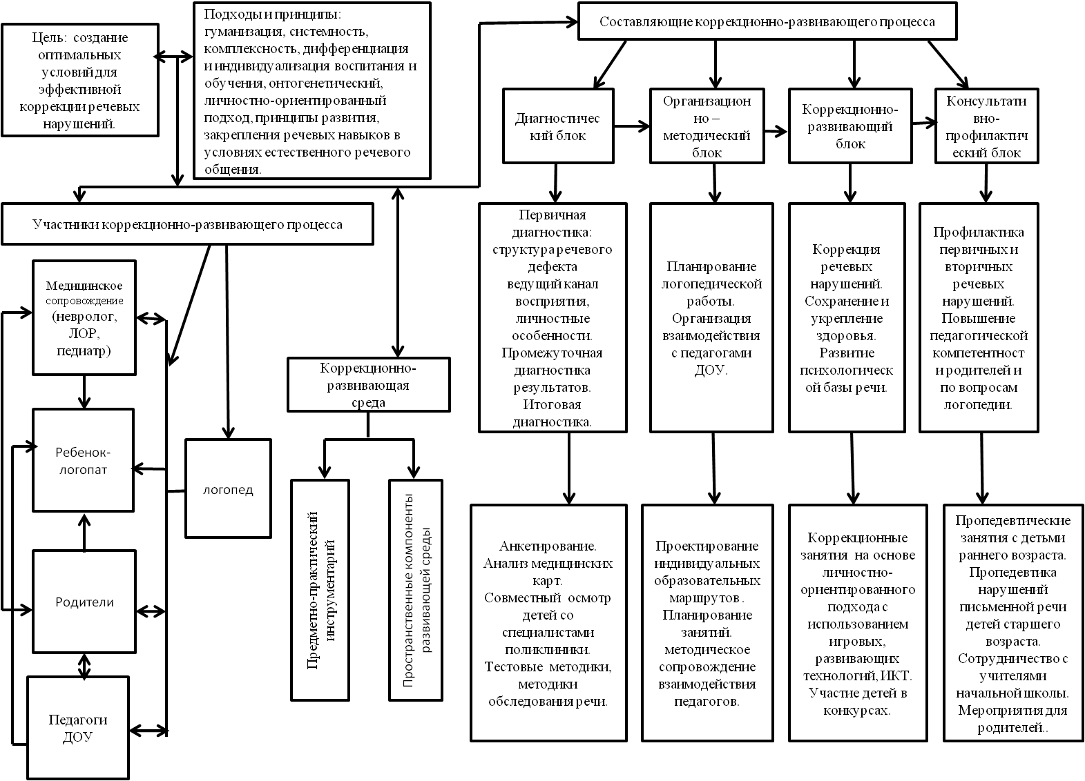

Краткое описание компонентов модели структурно-функциональной модель организации коррекционно-развивающего процесса на логопункте ДОУ.

Участники коррекционно-развивающего процесса.

В рамках реализации структурно-функциональной модели определен круг участников коррекционного процесса. Это, прежде всего - ребенок с речевым дефектом и учитель-логопед, а также лица непосредственно заинтересованные в нормализации речевой деятельности детей - родители, воспитатели, и лица, в силу своих должностных и профессиональных обязанностей, имеющие возможность оказать положительное воздействие на становление правильной речи ребенка - психолог, врачи - невролог и отоларинголог, музыкальный руководитель, руководитель физического воспитания.
Взаимодействие специалистов ДОУ начинается уже на диагностическом этапе. Все специалисты в начале учебного проводят диагностику по своему профилю: логопед диагностирует речевое развитие детей, выявление детей с дефектами речи, психолог изучает состояние психических процессов и эмоционально-волевой сферы, руководитель физического воспитания анализирует уровень сформированности двигательной сферы, воспитатели проводят диагностику умений и навыков в соответствии с требованиями программы. Полученные результаты обсуждаются на педсовете, в индивидуальных консультациях логопеда, специалистов и воспитателей. По итогам обсуждения, логопед по показаниям назначает детям консультацию невропатолога и отоларинголога, планируется коррекционная работа с детьми, которая осуществляется совместно всеми участниками на основном этапе.

Коррекционно-развивающая среда.

В Федеральной программе развития образования в РФ отмечается, что сегодня в качестве одного из индикаторов развития дошкольного образования выступает реализация новых подходов к формированию развивающей среды, наиболее полному выявлению и развитию способностей и интересов детей.
Принципы построения коррекционно-развивающей среды: коммуникативный принцип, принцип предоставления условий для свободы выбора, принцип моделирования языковых явлений.
Функции, которые выполняет коррекционно-развивающая среда: диагностическая, пропедевтическая, общеразвивающая и коррекционная.
Коррекционно-развивающая среда включает:
предметно-практический инструментарий: наглядные и дидактические материалы, методическое обеспечение, диагностические материалы, картотеки занятий и заданий;
пространственные компоненты: зоны, позволяющие обеспечить речевое комментирование исследуемых языковых явлений и обыграть элементы среды таким образом, чтобы ребенку была обеспечена дополнительная игровая мотивация и свобода выбора.
Составляющие коррекционно-развивающего процесса.
Составляющими коррекционно-развивающего процесса являются блоки: диагностический, организационно-методический, коррекционно-развивающий, консультативно-профилактический.
Диагностический блок. Изучение и анализ анамнеза, данных медицинских карт. Изучение состояния речи детей общепринятыми в логопедии методами. Изучение состояние психических функций, моторной сферы. Предусматривается первичная, промежуточная и итоговая диагностика. По показаниям назначаются дополнительные консультации специалистами поликлиники.
Организационно-методический блок. Предусматривает осуществление планирования коррекционной работы по результатам диагностики, составление индивидуальных маршрутов развития детей, имеющих нарушения речи. Планируется и осуществляется необходимая методическая работа с педагогами ДОУ, направленная на повышение их компетентности в вопросах формирования полноценной речи у детей разных возрастных групп.
Коррекционно-развивающий блок. Осуществление учителем-логопедом деятельности, непосредственно направленной на коррекцию речевого дефекта. Проведение логопедических занятий с применением современных образовательных технологий: здоровьесберегающих технологий (логопедический массаж, аурикотерапия, фонетическая ритмика, биоэнергопластика, кинезиология и др.), развивающие технологии (технология развития критического мышления), игровые технологии, личносто-ориентированное обучение, технология осуществления педагогической поддержки О.С. Газмана, проектные технологии, ИКТ. Включение педагогами ДОУ в свои занятия специальных упражнений, оказывающих на формирование навыков и процессов, обеспечивающих базу для коррекции речи.
Консультативно-профилактический блок. Проведение мероприятий с родителями, повышающих их педагогическую компетентность в вопросах речевого развития ребенка, что обеспечивает более активное их участие в коррекционном процессе. Проведение пропедевтических логопедических занятий с детьми 3-4 лет. Сотрудничество с учителями начальной школы (взаимопосещение занятий и уроков, обсуждение результатов коррекционной работы).
При таком подходе к организации коррекционно-развивающего процесса на логопункте в ДОУ происходит переориентация деятельности с технологии управления качеством по целям на технологию управления качеством по результатам.

